МИНИСТЕРСТВО ЦИФРОВОГО РАЗВИТИЯ, СВЯЗИ И МАССОВЫХ КОММУНИКАЦИЙ РОССИЙСКОЙ ФЕДЕРАЦИИ
ФЕДЕРАЛЬНОЕ ГОСУДАРСТВЕННОЕ БЮДЖЕТНОЕ ОБРАЗОВАТЕЛЬНОЕ УЧРЕЖДЕНИЕ ВЫСШЕГО ОБРАЗОВАНИЯ
«САНКТ-ПЕТЕРБУРГСКИЙ ГОСУДАРСТВЕННЫЙ УНИВЕРСИТЕТ ТЕЛЕКОММУНИКАЦИЙ ИМ. ПРОФ. М.А. БОНЧ-БРУЕВИЧА» (СПбГУТ)
Факультет Инфокоммуникационных сетей и систем Кафедра Защищенных систем связи
Дисциплина Принципы организации глобальных вычислительных сетей

ОТЧЕТ ПО ЛАБОРАТОРНОЙ РАБОТЕ №6

Настройка резервной копии конфигурации, VRRP и Multi-WAN
(тема отчета)

Направление/специальность подготовки
10.03.01 Информационная безопасность
(код и наименование направления/специальности)

Студент:

Дунаев В. ИКПИ-11
(Ф.И.О., № группы) (подпись)

Крылов А. ИКПИ-11
(Ф.И.О., № группы) (подпись)

Волосников К. ИКПИ-11
(Ф.И.О., № группы) (подпись)

Преподаватель:

Катасонов А.И.
(Ф.И.О.) (подпись)

Оглавление
Задачи 3
Ход работы 4
Вывод. 10

Задачи
- Настройка резервной копии конфигурации.
1. Настройка автоматического резервного копиирования конфигурации.
- Настройка VRRP.
  - Настройка VRRP.
- Настройка Multi-WAN.

Ход работы

Настройка резервной копии конфигурации.
На R1 из привилегированного режима командой config проходим в режим
глобальной конфигурации. Включим режим автоматического резервного копирования. Укажем путь для сохранения конфигурации на удалённом сервере в файл, который мы назовём, например RESERV_COPY.cfg. Установить максимальное количество локально сохраняемых резервных копий
концигураций. Активируем автоматическое резервное копирование каждый раз при применении конфигурации. Активируем автоматическое резервное копирование через фиксированный промежуток времени. Установим промежуток времени 1 раз в неделю (начиная с момента применения
конфигурации). Применим и подтвердим настроенную конфигурацию. Обратите внимание, что после приминения команды commit должна быть создана первая резервная копия конфигурации. Проверим как отработали выполненные настройки и как точно называется резервная копия. Загрузить на маршрутизатор конфигурацию из файла резервной копии на маршрутизаторе (TFTP-сервера или с usb-флешки, как показано в лабораторной работе 3.3.1)
можно с помощью команды copy. Восстановим из файла резервной копии на самом маршрутизаторе.
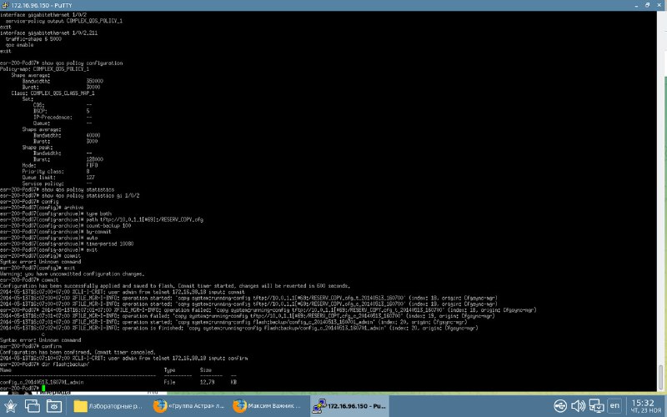

Настройка VRRP.
На R1 из привилегированного режима командой config проходим в режим
глобальной конфигурации. Создадим VLAN 621. Создадим sub-интерфейс gi1/0/2.621. В режиме настройки sub-интерфейса назначим IP-адрес, согласно таблице адресации. Определим к зоне безопасности WAN. Назначим уникальный идентификатор VRRP (1-255), необходимо взять значение из таблицы VRRP. Назначим виртуальный IP-адрес для VLAN 621. Укажем идентификатор группы (1-32), необходимо взять значение из таблицы VRRP. Отключим приоритетное вытеснение. Сделать R0 VRRP Master в VLAN 621. Для этого нам необходимо установить значение приоритета самое минимальное (больше 0) или меньше, чем значение приоритета VRRP по умолчанию (меньше 100). Укажем IP-адрес, который будет использоваться в качестве IP-адреса для VRRP-сообщений. Укажем версию VRRP протокола 3. Настройка аутентификации с VRRP-соседом по ключу VRRP_key. Включим VRRP. Создадим sub-интерфейс для VLAN 622. Зададим IP-адрес данному sub-интерфейсу. Назначим уникальный идентификатор VRRP (1-255), необходимо взять значение из таблицы VRRP. Назначим виртуальный IP-адрес для VLAN 622. Укажем идентификатор группы (1-32), необходимо взять значение из таблицы
VRRP. Отключим приоритетное вытеснение. Сделать R0 VRRP Master в VLAN 622. Для этого нам необходимо установить значение приоритета самое минимальное (больше 0) или меньше, чем значение приоритета
VRRP по умолчанию (меньше 100). Укажем IP-адрес, который будет использоваться в качестве IP-адреса для VRRP-сообщений. Укажем версию VRRP протокола 3. Настройка аутентификации с VRRP-соседом по ключу, например VRRP_key. Включим VRRP. Разрешим протокол VRRP в правилах взаимодействия между зонами. Применим и подтвердим настроенную конфигурацию. Очистим VRRP-процесс и проверим конфигурацию командами show.
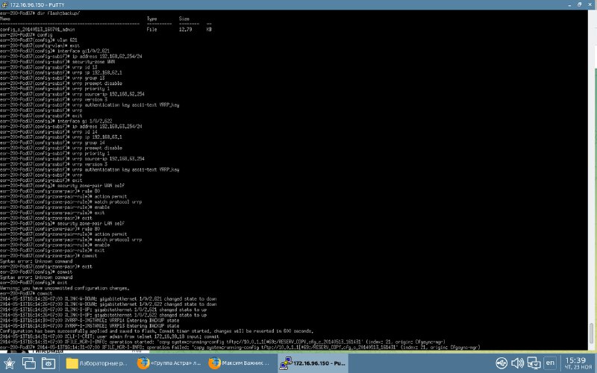
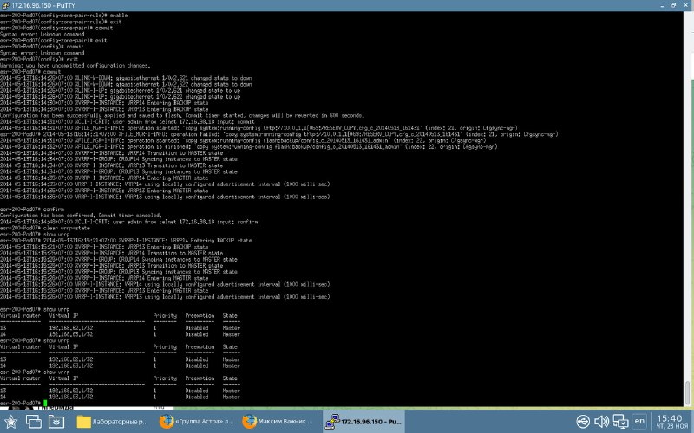

Настройка Multi-WAN.
На R1 из привилегированного режима командой config проходим в режим
глобальной конфигурации. Создадим 2 новых sub-интерфейса с IP-адресами. Зададим маршрут до Looopback 4 R0 в правило 30. Создадим правило с номером 30 и укажем интерфейсы и вес каждого интерфейса. Укажем режим работы и включим режим резервирования, чтобы все пакеты шли по более приоритетному путь. Создадим список целей именем TARGET_SPISOK, определим цели (их может быть от 1 до 10 штук), укажем время ожидания ответа цели (1-30 сек), мы поставим 5 секунд и
активируем каждую цель. Целью будет Loopback 4 маршрутизатора R0. Выполним настройку на каждом из интерфейсов: статический маршрут, который будет доступен, если хотя бы одна цель из списка TARGET_SPISOK будет доступна. Доступность цели определяется тем, что если 3 раза подряд все цели будут доступны, тогда маршрут работает, если 3 раза подряд все цели недоступны — не работает. Далее, активируем проверку целей. Разрешим протокол VRRP в правилах взаимодействия между зонами. Применим и подтвердим настроенную конфигурацию. Проверим конфигурацию командами show. Отключим sub-интерфейс 631.
Снова проверим конфигурацию командами show. Включим обратно sub-интерфейс 631.
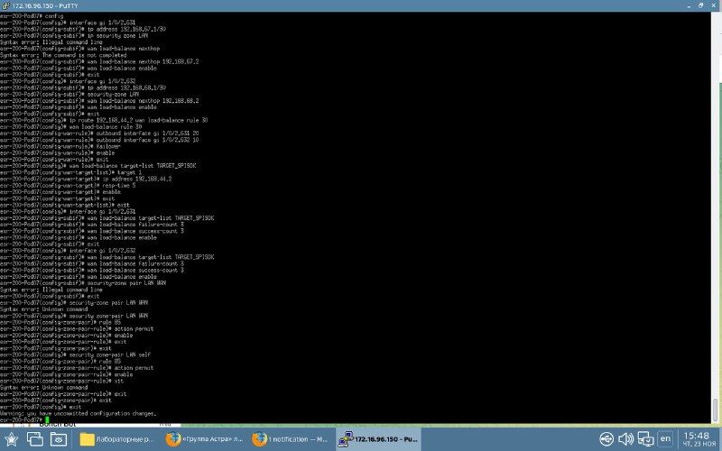
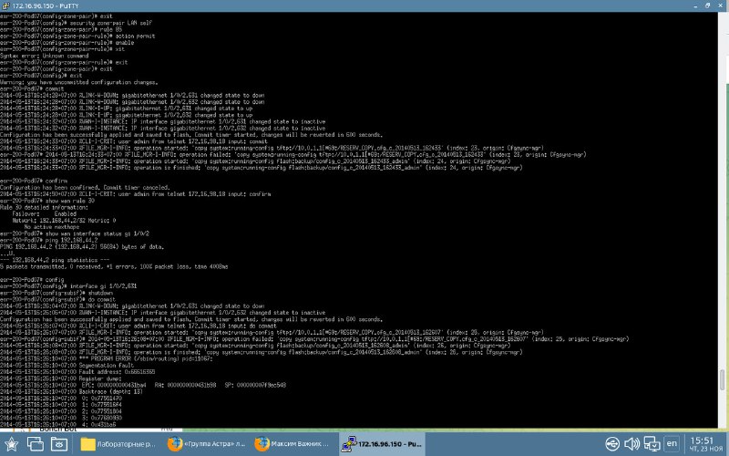
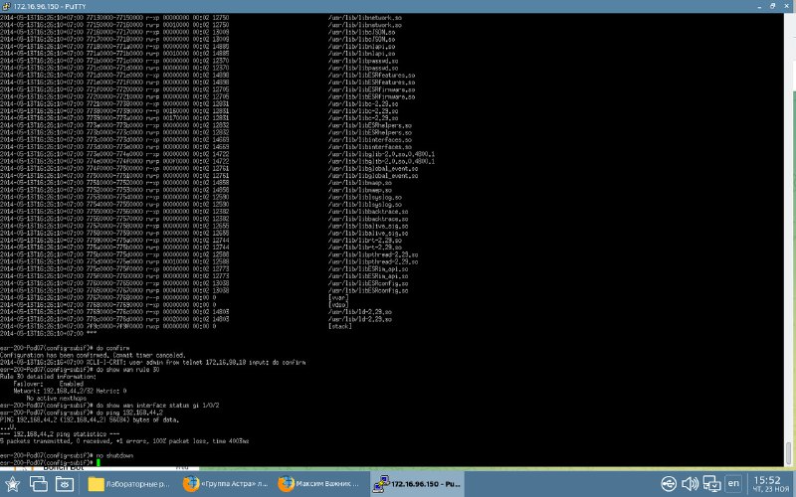

Вывод.
В ходе работы были выполнены: настройка NTP, конфигурирование NTP, настройка AAA, создание и управление паролями, создание и управление пользователями, методы и способы аутентификации, настройка аутентификации по RADIUS, настройка NAT, настройка Source NAT, настройка Destination NAT, настройка DHCP и DNS, настройка DHCP-сервера и DNS, настройка QoS, настройка базового QoS, настройка расширенного QoS. Выбираем тип резервного копирования конфигурации. Укажем тип «оба».

